燕赵文创好品青年创意孵化推广活动
网站报名操作指南

通过浏览器打开网站http://www.hbwlds.com进入平台首页。点击“注册”按钮，进入注册界面，按照步骤进行账号的注册。
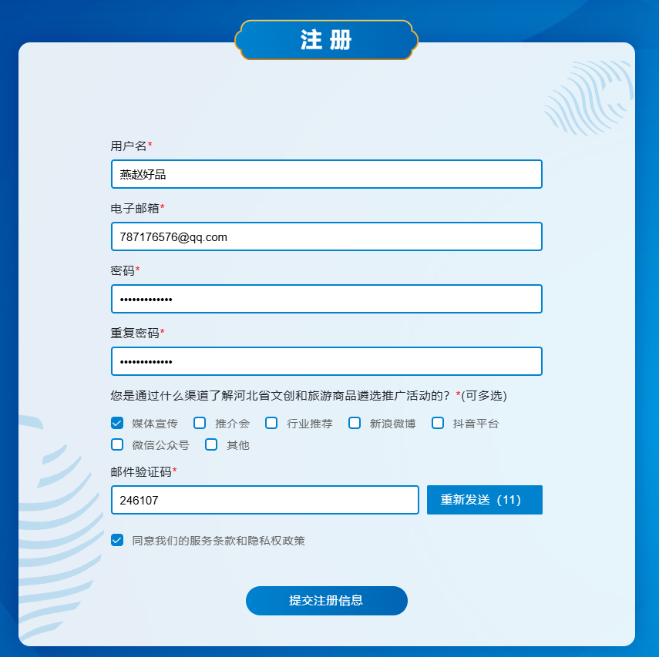
注册完成后，系统自动跳转至登录页面，输入用户名和密码进行登录。
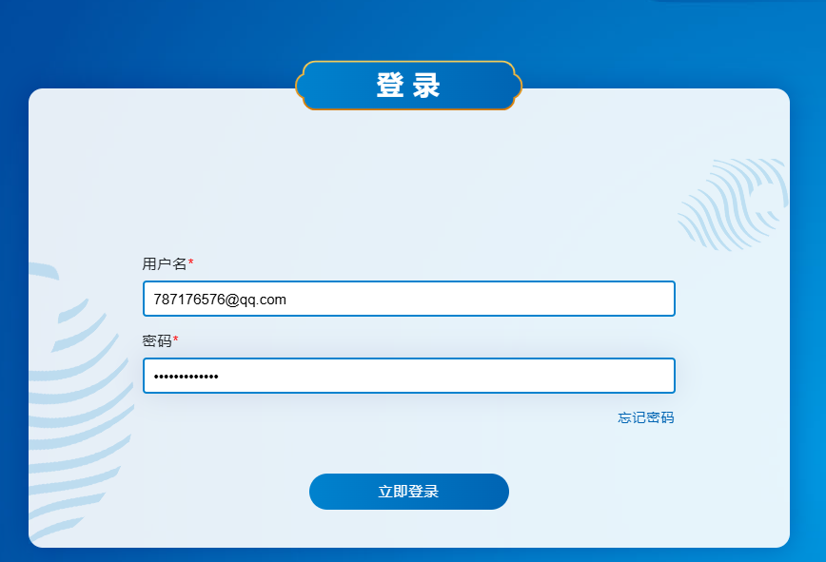

进入个人中心在右侧列表选择完善参赛者信息，选择对应的参赛类型，带红色星号的项目为必填项。
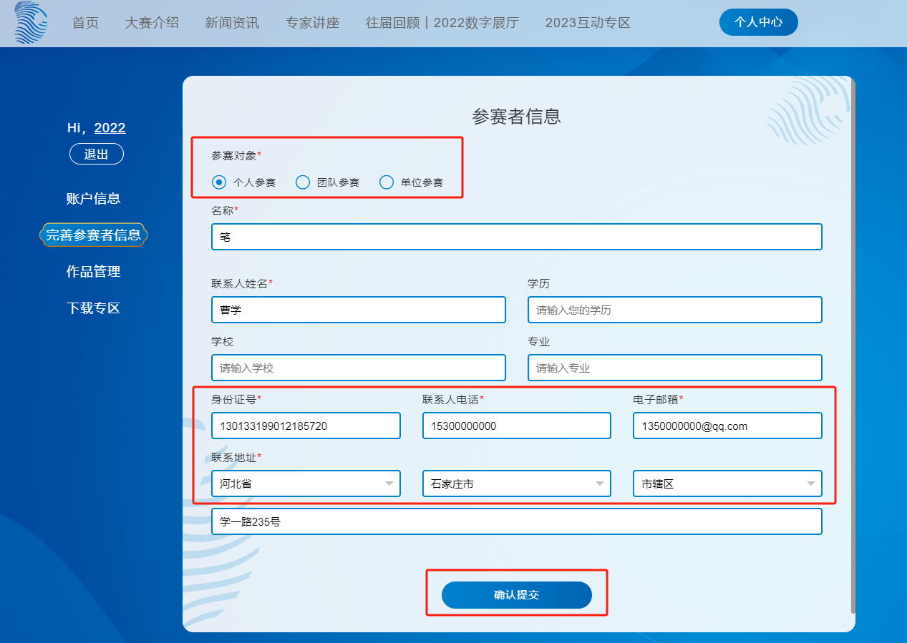
个人参赛只需要填写参赛者自身信息，“名称”中不要填写作品名称，可以与联系人姓名相同；
单位参赛需要提供企业营业执照信息，包括营业执照编号和证书照片。
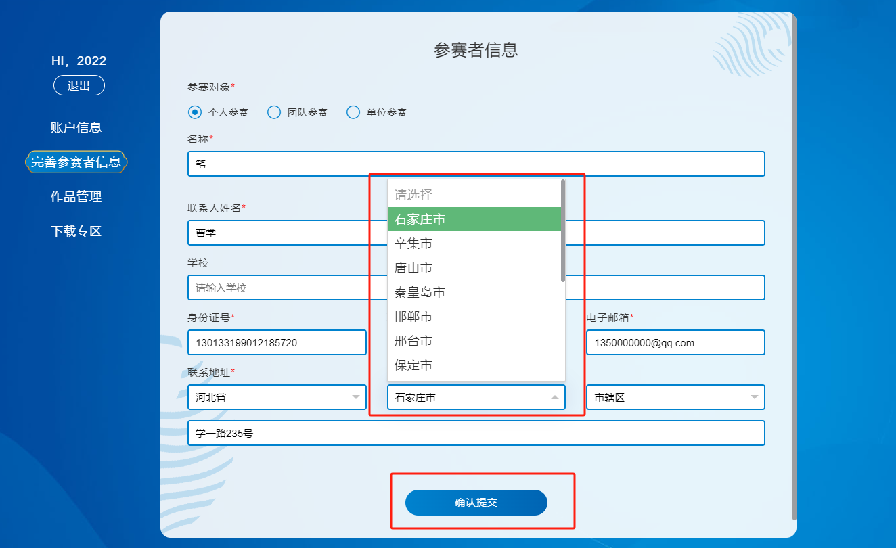
注*：参赛者填写联系地址的二级区域时，请选择自己对应的参赛区域。作品提交后，将根据二级区域，发送到对应的管理员账号下审核。
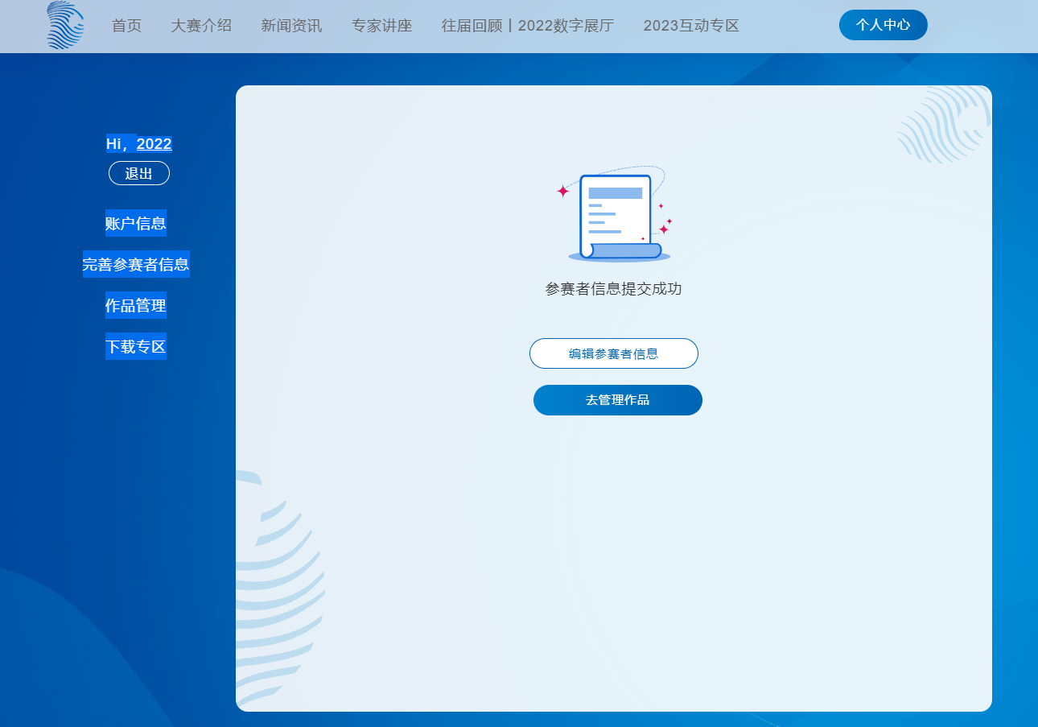
【参赛信息修改注意事项】：填写完成后点击确认提交，即可在后台生成一个参赛者信息，每个账号每种参赛类型，只允许注册一个。修改参赛信息时，已经提交的作品中关联的参赛者信息会同步修改，如果需要以不同参赛者身份提交作品，请另行注册账号。

——上传作品
【新增作品】：在右侧菜单栏选择作品管理，也可以从个人中心的首页进入，点击“新增作品”按钮，在弹出的窗口，填写作品基本信息。

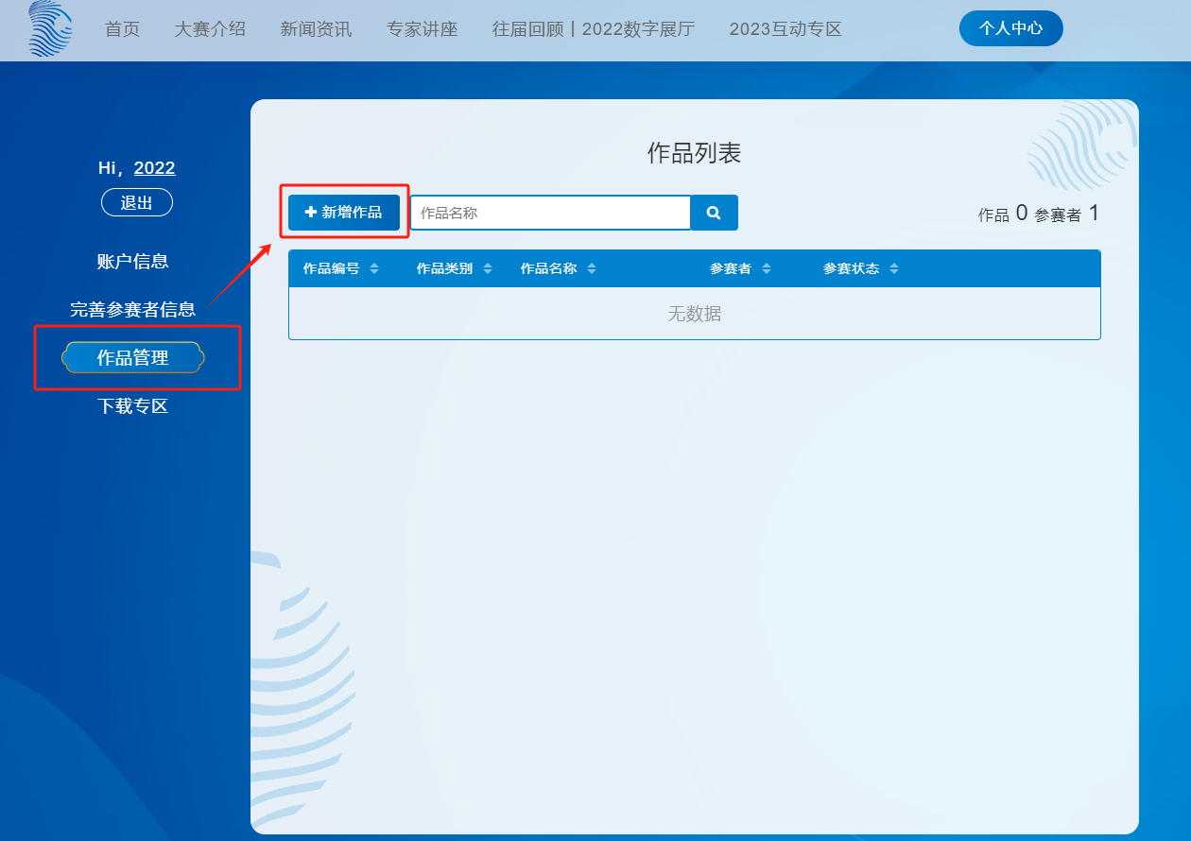
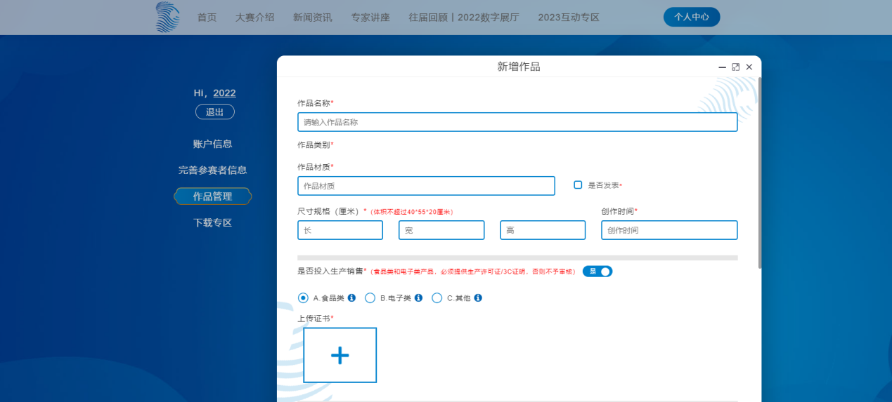
【作品相关材料注意事项】：填写项目中带星号的是必填项，产品证书中，药品，食品，保健品类必须提供对应的生产许可证，电子类产品必须提供“中国强制性产品认证”（3C认证）。
注*：如果作品没有相关证书，可以勾选否，即可跳过上传证书和知识产权证。
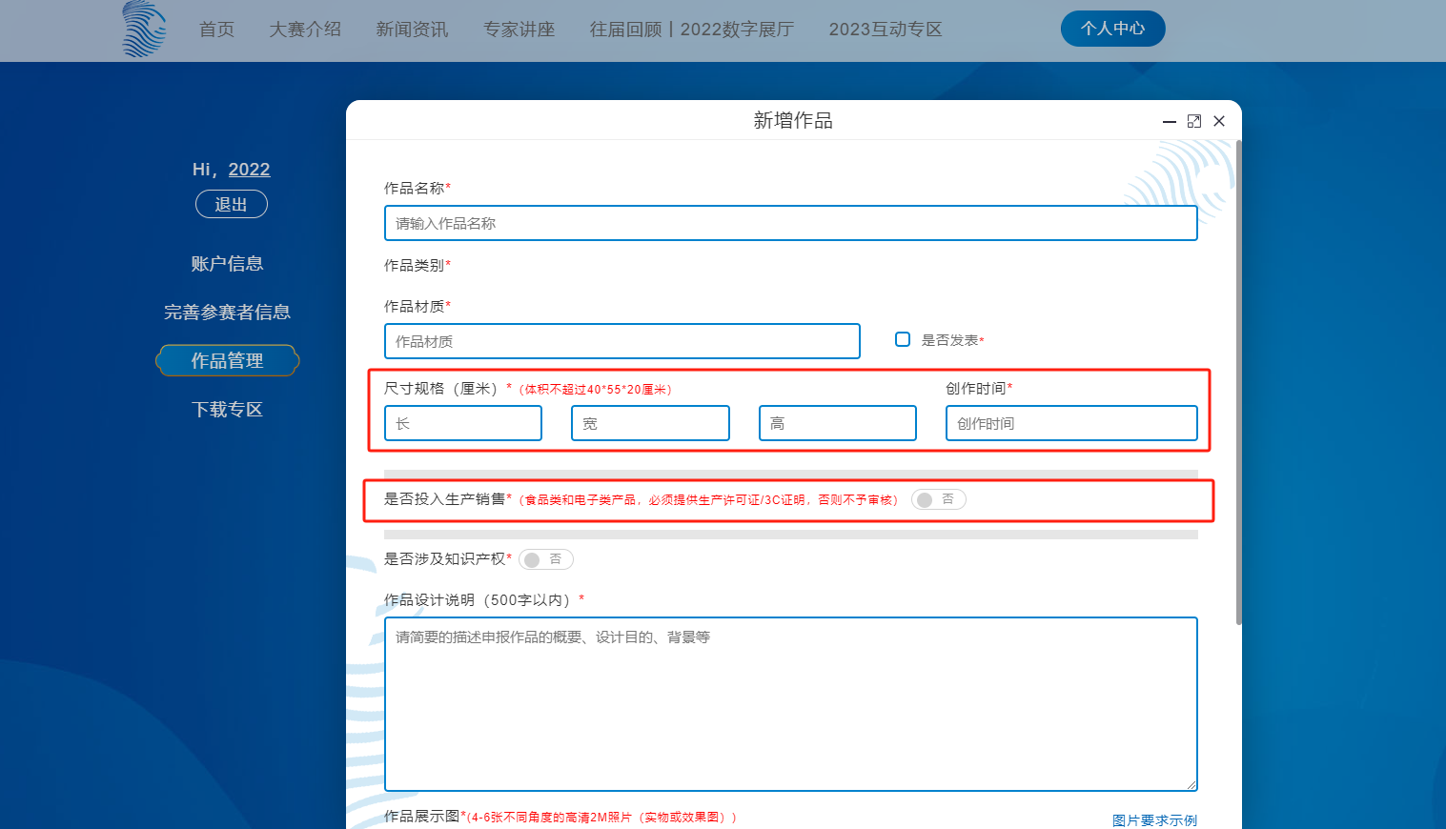
【作品上传及确认】：作品上传完成后，作品列表中会生成一条上传作品的信息，包括作品名称，对应的参赛者，作品参赛状态。一个作者可新增上报多个作品。
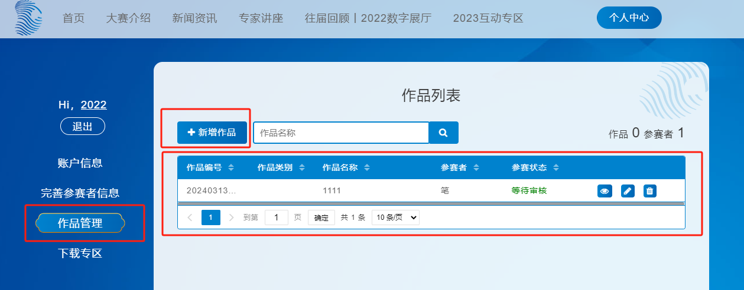
参赛者的作品上传成功后，会提交到对应地级市的管理员账号下审核，审核的内容包括参赛者信息，作品相关资质材料，如果符合要求，参赛状态会变成“通过”。

